«Добрая суббота» в МБУ ДО ЦТТ № 1имени В.В. Горбатко
8.00. Ребята, у которых сегодня нет занятий в центре, готовят завтрак для всей семьи.
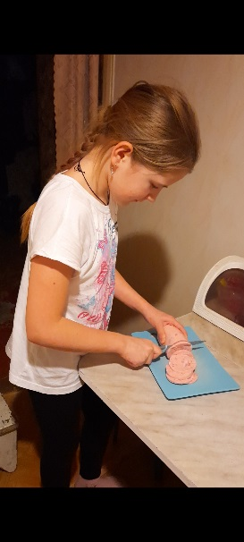 | 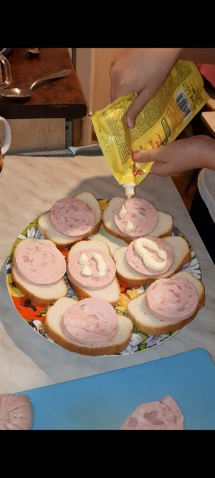

9.00. Мы делаем зарядку на свежем воздухе,
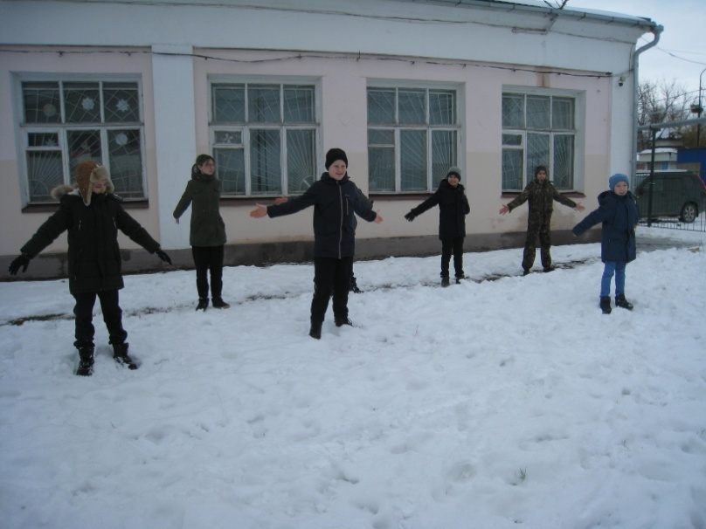 | 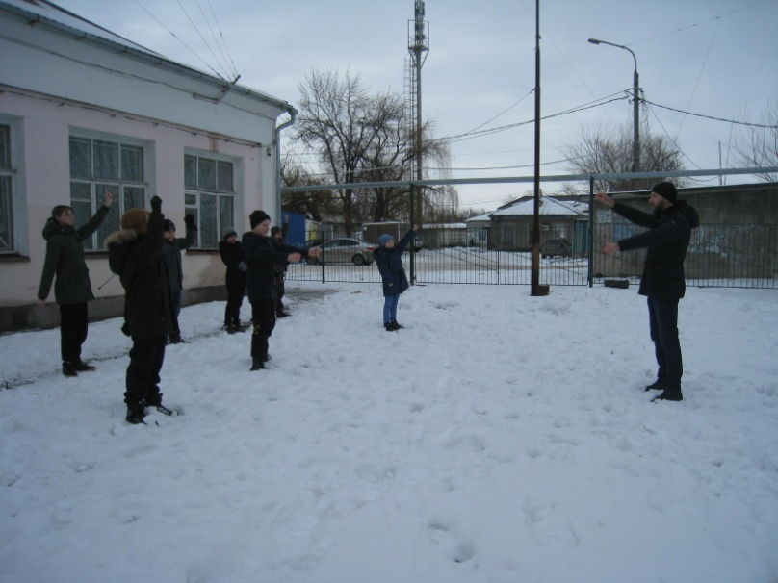

которая неожиданно перерастает в игру в снежки
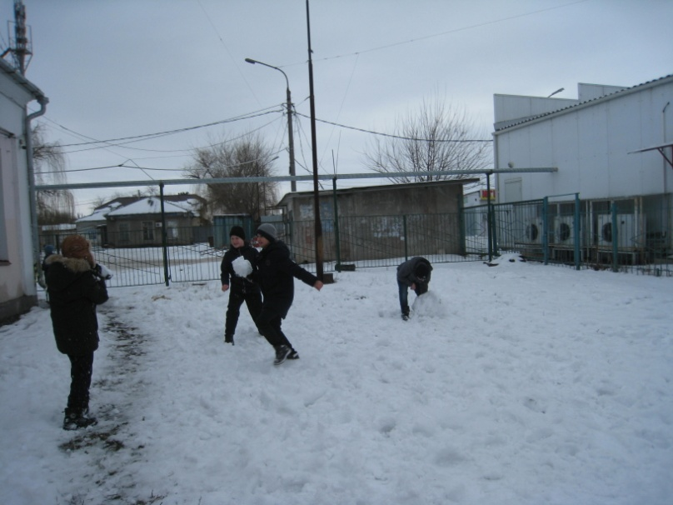 | 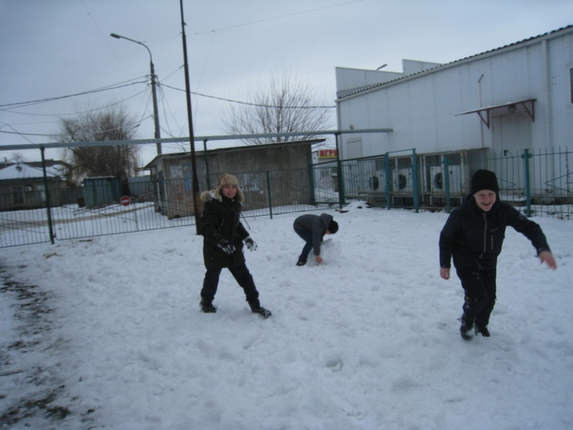

и лепку снеговика.
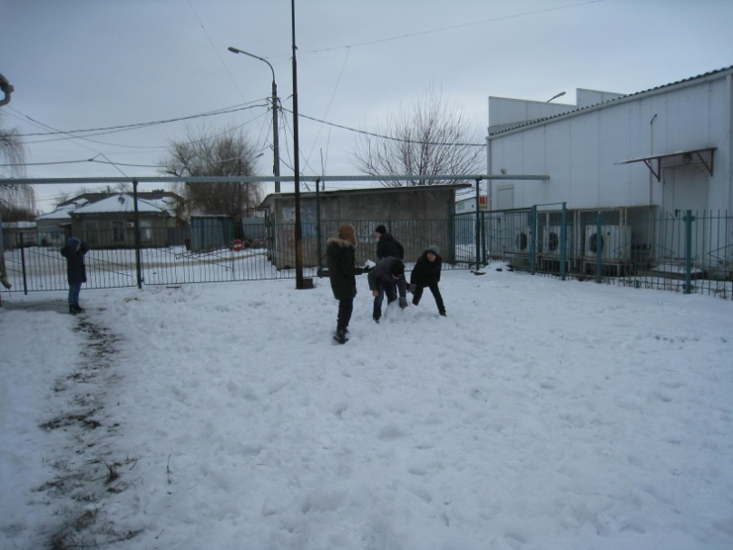 | 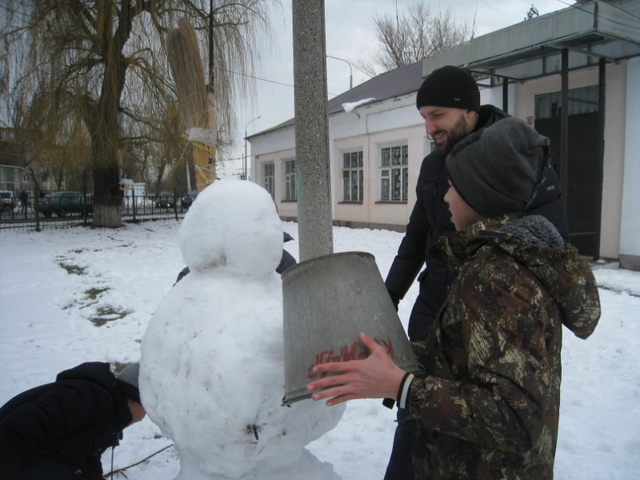
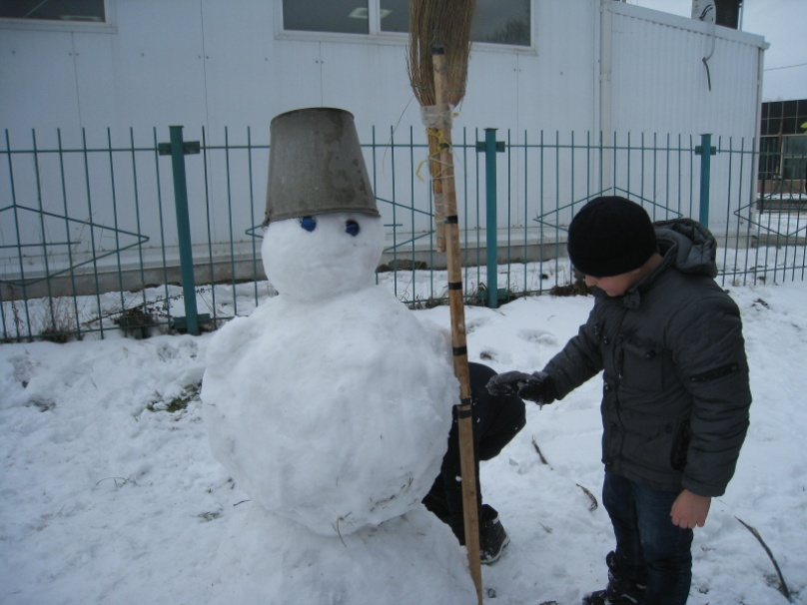 | 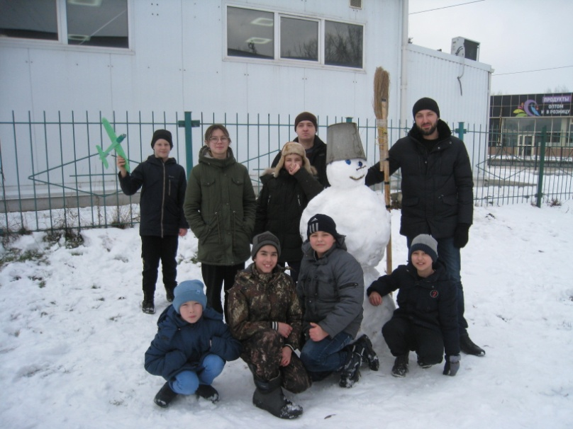

Вот какой синеглазый получился!
10.00. Мы решили помочь братьям нашим меньшим, ведь 23 января по народному календарю – птичий день, день Григория. Сам не доешь хлеб, а птичке со своего стола дай, ей надо выжить. Будешь здоров весь год!
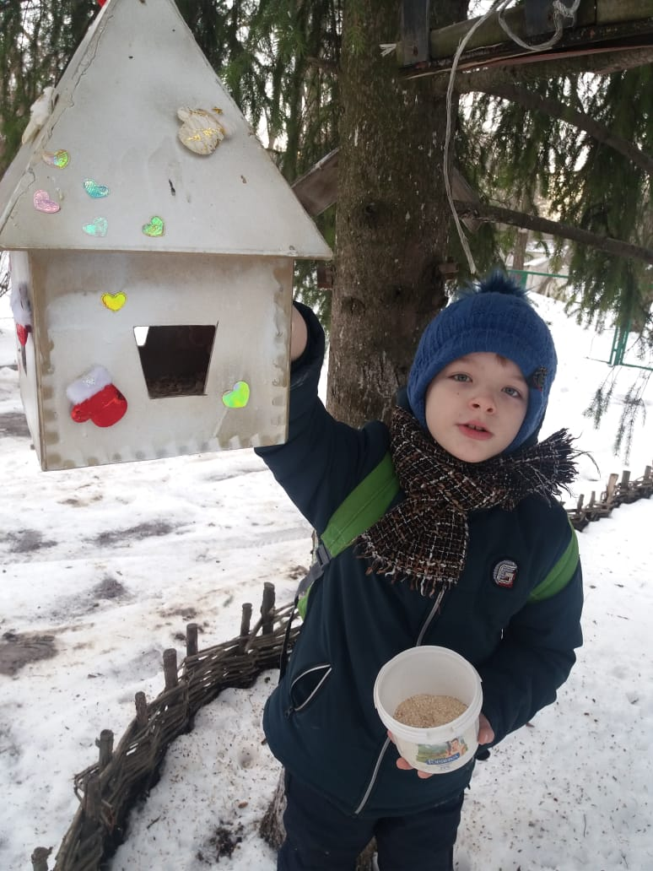 | 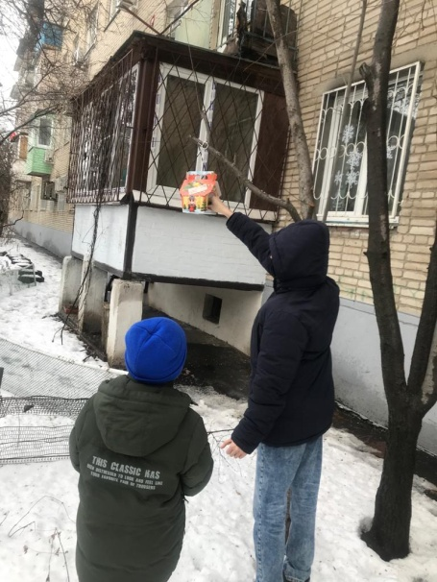
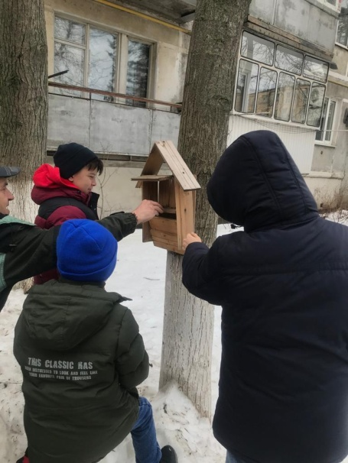 | 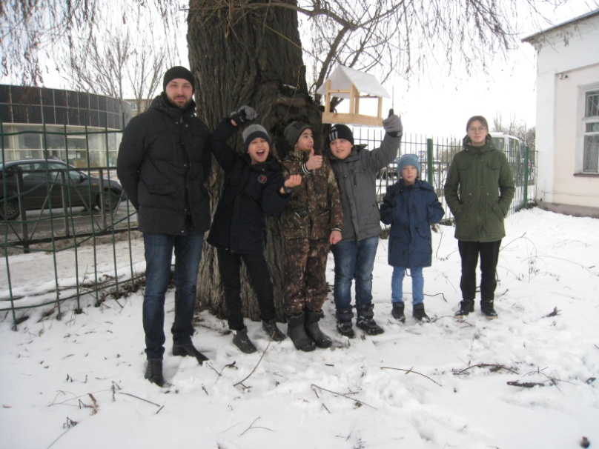

Вот такие птички прилетели на нашу кормушку.
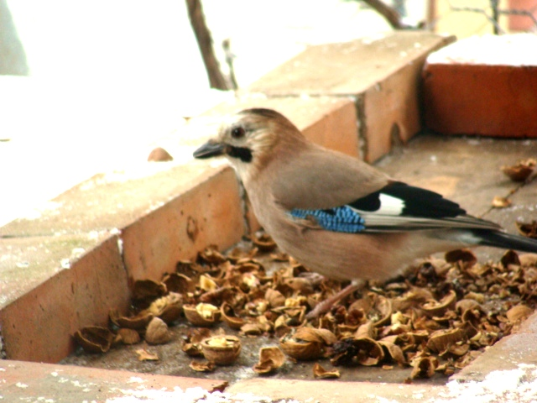 | 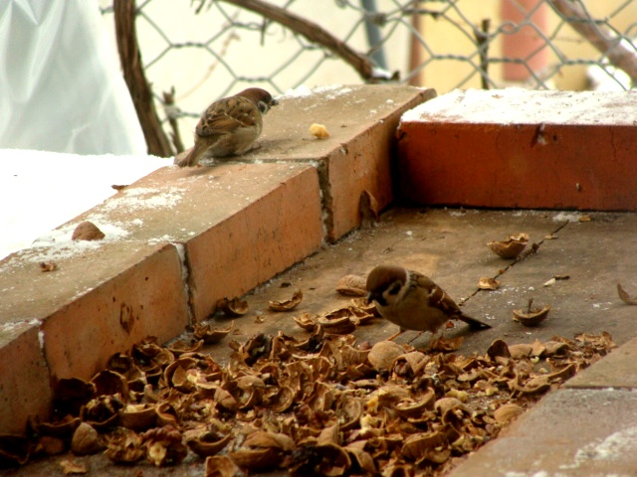

11.00. Мы решили провести субботник в центре. Праздники закончились, пора снимать новогодние украшения.
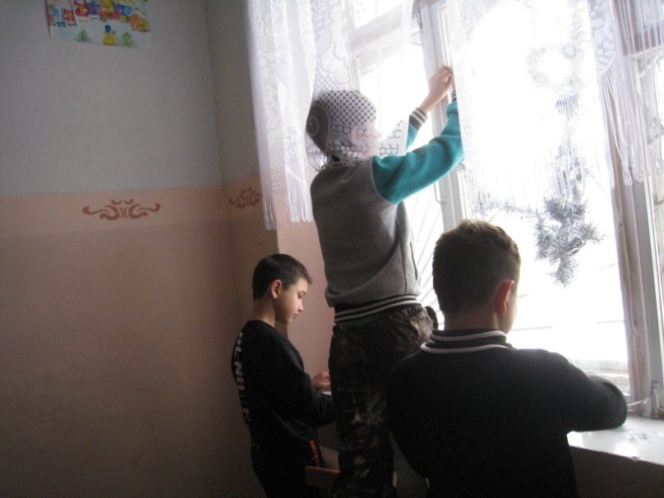 | 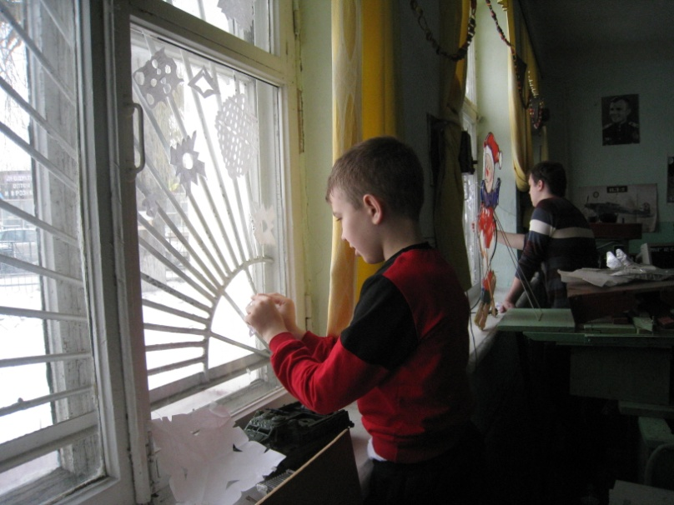
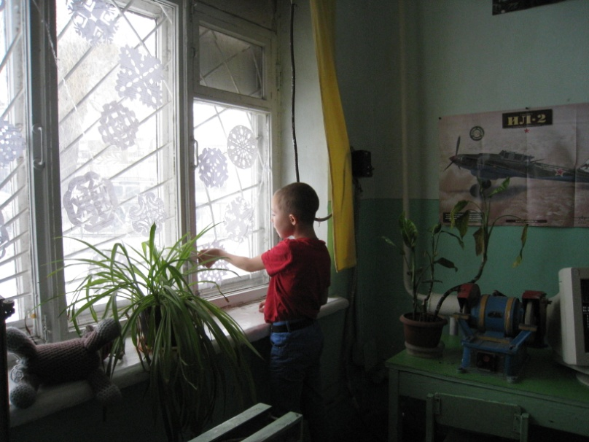 | 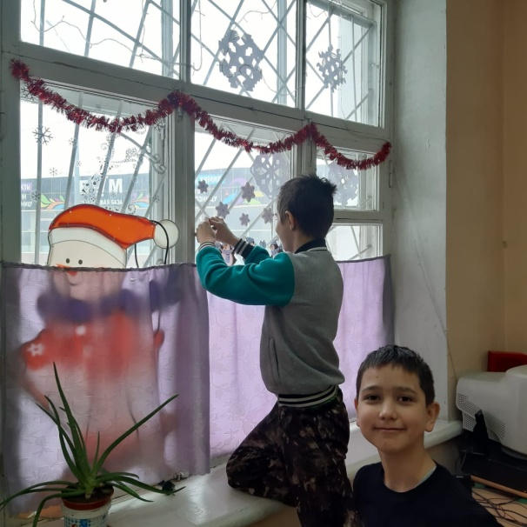

А Коля включит нам музыку, с песней работать веселее.
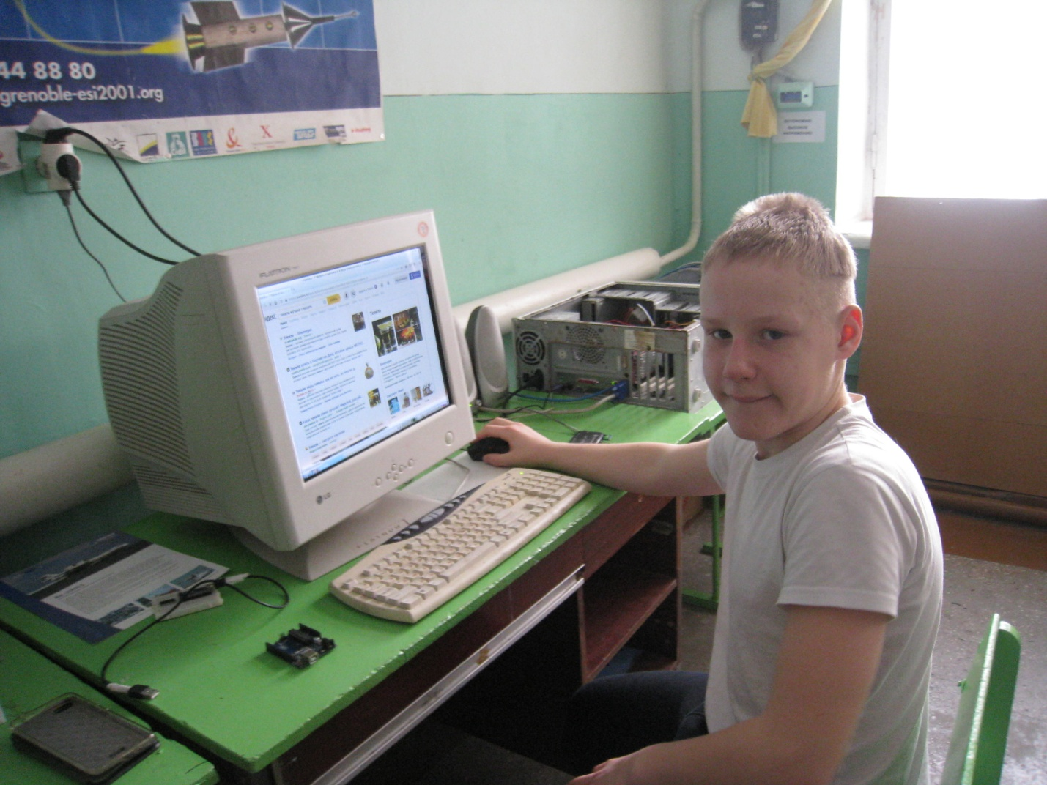

Мы славно потрудились, пора и чаю выпить.
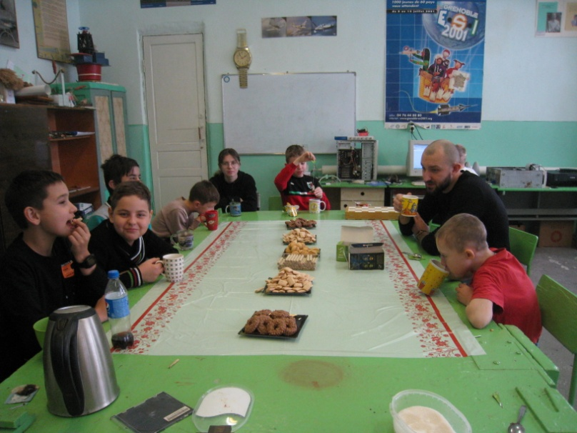 | 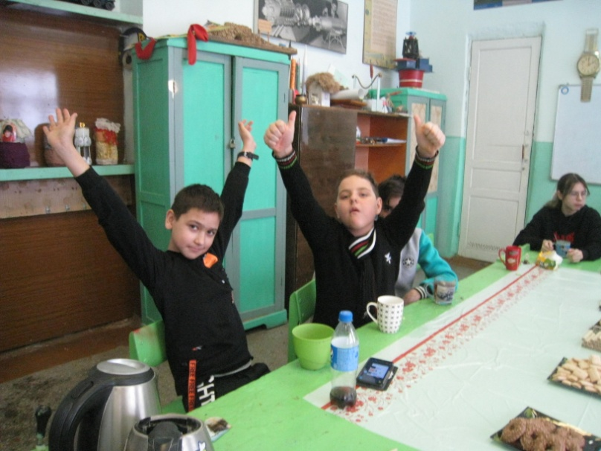

21.00. Мы зажгли «Свет добра», потому что поддерживаем добровольчество.
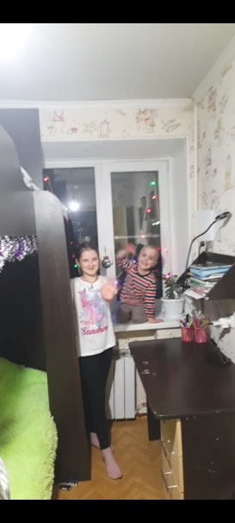 | 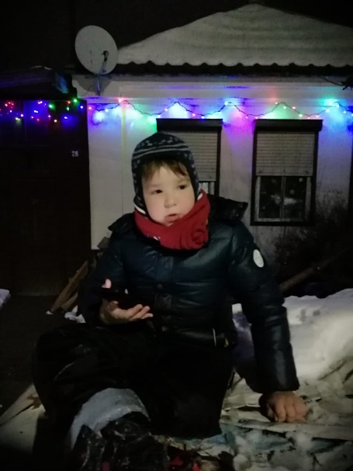
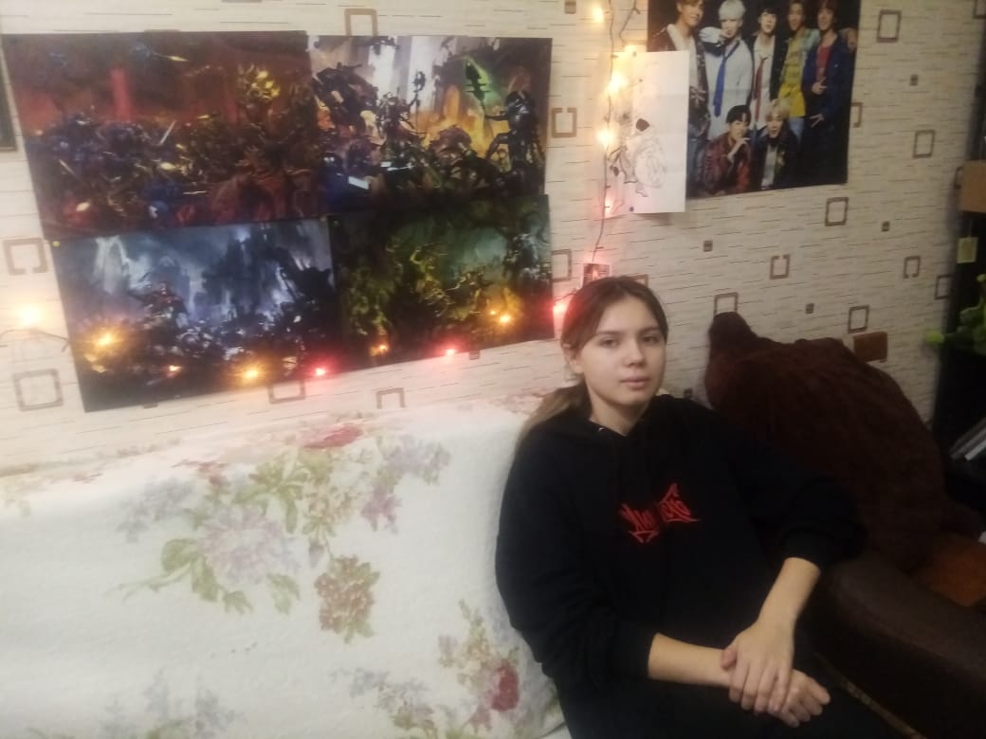

Информация размещена на нашей странице в Инстаграм (Подписывайтесь на меня в Instagram! Имя пользователя: mbu_do_ctt_1
https://www.instagram.com/mbu_do_ctt_1?r=nametag).

